ĐỀ ÔN TẬP CHƯƠNG SỐ 2
Phần 1: Trắc nghiệm nhiều lựa chọn
- Cho hàm số có bảng xét dấu đạo hàm như sau:
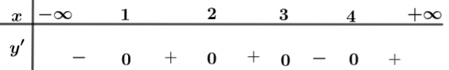
Hàm số đã cho đồng biến trên khoảng nào dưới đây?
A. . B. . C. . D. .
Lời giải
Từ bảng xét dấu suy ra hàm số đồng biến trên .
- Cho hàm số xác định trên . Số được gọi là giá trị lớn nhất của hàm số trên nếu
A. với mọi và tồn tại sao cho .
B. với mọi .
C. với mọi .
D. với mọi và tồn tại sao cho .
- Cho hàm số liên tục trên có bảng xét dấu của như sau. Số điểm cực tiểu của hàm số đã cho là
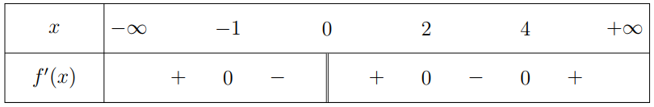
A. . B. . C. . D. .
Lời giải
Dựa vào bảng xét dấu đạo hàm, ta có hàm số đạt cực tiểu tại .
Vậy hàm số đã cho có hai điểm cực tiểu.
- Đường tiệm cận ngang của đồ thị hàm số
A. . B. . C. . D. .
Lời giải
Tập xác định của hàm số là .
Ta có . Suy ra là đường tiệm cận ngang của đồ thị hàm số .
- Trong các hàm số sau, hàm số nào có điểm cực trị?
A. . B. . C. . D. .
Lời giải
Xét hàm số , có nên hàm số có 1 điểm cực trị.
Xét hàm số , có nên hàm số có 2 điểm cực trị.
Xét hàm số , có nên hàm số có 3 điểm cực trị.
Xét hàm số , có nên hàm số không có cực trị.
Cách khác:
Hàm số có 3 điểm cực trị nên hàm số có 3 điểm cực trị là .
- Cho hàm số có đồ thị . Viết phương trình tiếp tuyến với tại điểm thuộc có hoành độ bằng .
A. . B. . C. . D. .
Lời giải
Gọi là điểm thuộc đồ thị có hoành độ bằng .
Ta có nên hệ số góc tiếp tuyến của tại là .
Vậy phương trình tiếp tuyến của tại là .
- Cho đồ thị hàm số liên tục trên và có đồ thị như hình vẽ. Số nghiệm của phương trình là
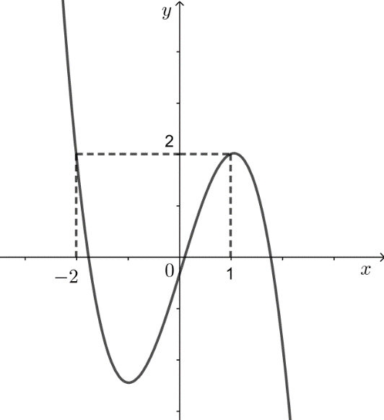
A. 4. B. 5. C. 2. D. 6.
Lời giải
Ta có .
Dựa vào đồ thị, phương trình có nghiệm phân biệt, phương trình có nghiệm phân biệt. Các nghiệm khác nhau nên phương trình đã cho có nghiệm.
- Cho hàm số có đồ thị là đường cong trong hình bên. Hàm số nghịch biến trong khoảng nào dưới đây?
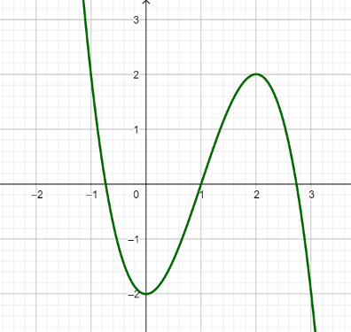
A. . B. . C. . D. .
Lời giải
Xét hàm số: , ta có .
Đề hàm số nghịch biến .
- Cho hàm số có đạo hàm với mọi . Số điểm cực trị của hàm số là
A. . B. . C. . D. .
Lời giải
Chọn C
Ta có: .
Khi đó, có nghiệm kép và nghiệm bội lẻ nên hàm số có một điểm cực trị .
- Cho đồ thị hàm số như hình vẽ, hàm số nghịch biến trên khoảng nào trong các khoảng sau đây?
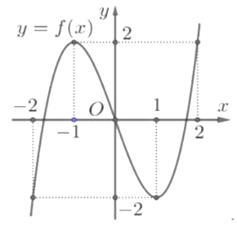
A. . B. . C. . D. .
Lời giải
Chọn A
Đồ thị hàm số đi xuống trên khoảng nên hàm số nghịch biến trên .
- Cho hàm số (với ) có đồ thị như hình sau:
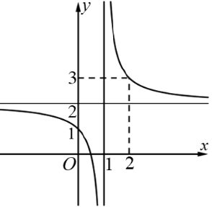
Đường thẳng nào sau đây là đường tiệm cận đứng của đồ thị hàm số đã cho?
A. . B. . C. . D. .
Lời giải
Chọn A
Đồ thị hàm số có đường tiệm cận đứng .
- Cho hàm số có bảng biến thiên như sau. Hàm số đã cho đồng biến trên khoảng nào dưới đây?
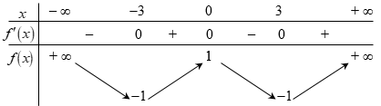
A. . B. . C. . D. .
Lời giải
Chọn D
Dựa vào bảng biến thiên, hàm số đồng biến trên các khoảng và .
Phần 2. Trắc nghiệm đúng/sai (4 câu).
Bài 1: Các nhà tâm lí học sử dụng mô hình hàm số mũ để mô phỏng quá trình học tập của một học sinh như sau:, trong đó là tổng số đơn vị kiến thức học sinh phải học, (kiến thức/ngày) là tốc độ tiếp thu của học sinh, (ngày) là thời gian học và là số đơn vị kiến thức học sinh đã học được. (Nguồn: R.I. Charles et al., Algebra 2, Pearson). Xét tính đúng/sai của các khẳng định sau:
Khẳng định | Đúng | Sai
a) Nếu Học sinh A phải tiếp thu 20 đơn vị kiến thức mới và tốc độ tiếp thu của em học sinh A là thì sau 2 ngày lượng kiến thức bạn A tiếp thu được đạt khoảng .
b) Học sinh B phải tiếp thu 28 đơn vị kiến thức và trong 2 ngày đầu tiên đã tiếp thu được 5 đơn vị kiến thức thì tốc độ tiếp thu của học sinh B là khoảng 0,2.
c) .
d) Mệnh đề: “Cùng lượng đơn vị kiến thức phải học thì đối với một học sinh lượng đơn vị kiến thức tiếp thu được của học sinh đó trong 1 ngày sẽ tăng theo thời gian” là mệnh đề đúng.
Lời giải:
a) Sau 2 ngày lượng kiến thức bạn A tiếp thu được đạt mệnh đề đúng.
b) Ta có mệnh đề sai.
c) mệnh đề sai.
d) Lượng đơn vị kiến thức tiếp thu được của ngày trước so với ngày sau là. Vậy lượng đơn vị kiến thức tiếp thu trong 1 ngày của một học sinh càng ngày càng giảm nên mệnh đề sai.
Bài 2: Một cơ sở sản xuất khăn mặt đang bán mỗi chiếc khăn với giá đồng một chiếc và mỗi tháng cơ sở bán được trung bình chiếc khăn. Cơ sở sản xuất đang có kế hoạch tăng giá bán để có lợi nhận tốt hơn. Sau khi tham khảo thị trường, người quản lý thấy rằng nếu từ mức giá đồng mà cứ tăng giá thêm đồng thì mỗi tháng sẽ bán ít hơn chiếc. Biết vốn sản xuất một chiếc khăn không thay đổi là đồng. Xét tính đúng/sai của các khẳng định sau:
Khẳng định | Đúng | Sai
a) Nếu cơ sở bán mỗi chiếc khăn với giá đồng thì số tiền lãi sau 1 tháng là triệu đồng.
b) Sau khi cơ sở tăng giá mỗi chiếc khăn thêm (nghìn đồng) thì tổng số lợi nhuận một tháng của cơ sở được tính theo công thức.
c) Để đạt lợi nhuận lớn nhất thì số khăn bán ra giảm chiếc.
d) Để đạt lợi nhuận lớn nhất thì mỗi chiếc khăn cần bán với giá đồng.
Lời giải:
a) Vì cứ tăng giá thêm (nghìn đồng) thì số khăn bán ra giảm chiếc nên tăng (nghìn đồng) thì số khăn bán ra giảm chiếc. Do đó tổng số khăn bán ra mỗi tháng là: chiếc. Mệnh đề sai.
b) Lúc đầu bán với giá (nghìn đồng), mỗi chiếc khăn có lãi (nghìn đồng). Sau khi tăng giá, mỗi chiếc khăn thu được số lãi là: (nghìn đồng).
Do đó tổng số lợi nhuận một tháng thu được sau khi tăng giá là: (nghìn đồng).
Xét hàm số trên . Mệnh đề đúng.
c) Ta có:
Lập bảng biến thiên của hàm số trên ta thấy hàm số đạt giá trị lớn nhất khi . Mệnh đề sai.
d) Như vậy, để thu được lợi nhuận cao nhất thì cơ sở sản xuất cần tăng giá bán mỗi chiếc khăn là đồng tức là mỗi chiếc khăn bán với giá mới là đồng. Mệnh đề đúng.
Bài 3: Cho hàm số . Xét tính đúng/sai của các khẳng định sau:
Khẳng định | Đúng | Sai
a) .
b) Đạo hàm của hàm số đã cho là .
c) Nghiệm của phương trình trên đoạn là .
d) Tổng giá trị lớn nhất và giá trị nhỏ nhất của hàm số trên đoạn bằng .
Lời giải:
a) . Mệnh đề đúng.
b) Đạo hàm . Mệnh đề sai.
c) Phương trình . Vì nên . Mệnh đề đúng.
d) Ta có ; ; . Vậy và .
Khi đó tổng giá trị lớn nhất và nhỏ nhất của hàm số trên đoạn bằng . Mệnh đề sai.
Bài 4: Cho hàm số có đồ thị như hình vẽ. Xét tính đúng/sai của các khẳng định sau:
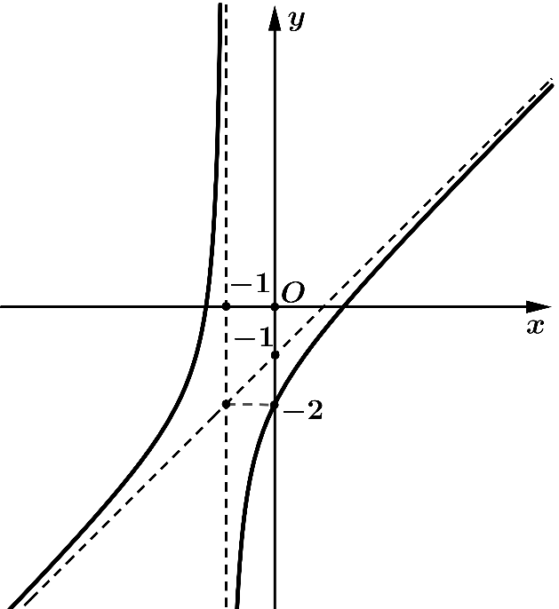
Khẳng định | Đúng | Sai
a) Đồ thị hàm số nhận đường làm tiệm cận đứng và đường làm tiệm cận xiên.
b) Tâm đối xứng của đồ thị hàm số là điểm có tọa độ .
c) .
d) Gọi là tâm đối xứng của đồ thị hàm số và là 1 điểm bất kì thuộc đồ thị. Giá trị nhỏ nhất của độ dài đoạn thẳng bằng .
Lời giải:
a) Tiệm cận xiên của đồ thị hàm số có dạng đi qua và nên suy ra nên đường tiệm cận xiên là . Tiệm cận đứng là đường thẳng . Mệnh đề sai.
b) Từ đồ thị ta thấy tâm đối xứng của đồ thị hàm số là điểm có tọa độ . Mệnh đề đúng.
c) . Mệnh đề đúng.
d) Dễ thấy và hàm số ban đầu là nên với mọi .
Xét biểu thức
(Bất đẳng thức Cauchy). Vậy . Mệnh đề sai.
Phần 3: Trắc nghiệm điền đáp án
Bài 1: Anh An thành lập một công ty sản xuất in ấn Sách Giáo Khoa chương trình "Chân trời sáng tạo". Nhằm tạo điều kiện cho các nhà sách tiêu thụ giá hợp lí, đơn giá mỗi bộ sách ban đầu được biểu diễn theo hàm (nghìn đồng) với là số lượng từng bộ sách bán ra và tổng chi phí sản xuất được biểu diễn theo hàm (nghìn đồng) với mọi thỏa , trong đó (nghìn đồng) là mức thuế giá trị gia tăng VAT phải đóng trên từng số lượng bộ sách sản xuất ra mà công ty anh An phải chi trả. Xem như công ty anh An sản xuất đều đặn trong điều kiện lí tưởng, khi lợi nhuận của công ty đạt giá trị cao nhất thì tổng mức thuế phải chi trả cũng đồng thời cao nhất. Khi đó mức thuế của mỗi bộ sách mà công ty phải trả là bao nhiêu (Đơn vị: nghìn đồng)?
Lời giải:
Trước hết ta có hàm chi phí sản xuất là:
Doanh thu của công ty anh An biểu diễn theo hàm
Lợi nhuận mà công ty anh An có được là:
Do cần xác định số lượng bộ sách bán ra đề lợi nhuận là cao nhất nên
Khi đó với thuế mỗi bộ sách là thì tồng mức thuế công ty phải trả là .
Khi lợi nhuận của công ty đạt giá trị cao nhất thì tổng mức thuế phải chi trả cao nhất nên (nghìn đồng).
Bài 2: Một tên lửa bay vào không trung với quãng đường đi được là là hàm phụ thuộc theo biến (giây) tuân theo biểu thức sau: . Hỏi vận tốc của tên lửa sau 3 giây là bao nhiêu (biết hàm biểu thị vận tốc là đạo hàm cấp một của hàm biểu thị quãng đường theo thời gian, kết quả được làm tròn đến hàng phần nguyên)?
Lời giải:
Ta có .
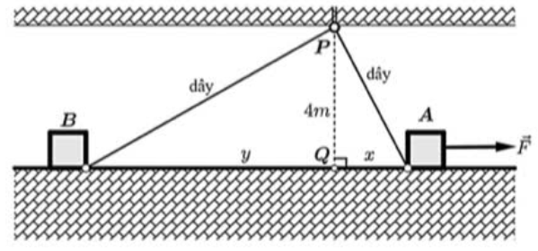
Bài 3: Có hai thùng hàng và được đặt trên sàn nhà kho. Hai thùng được nối với nhau bằng một sợi dây dài , sợi dây luôn căng và được kéo qua một ròng rọc gần tại điểm trên trần nhà. Biết trần nhà cao so với mặt sản (đoạn ) và trong quá trình di chuyển, hai thùng hàng luôn nằm trên mặt sản (bỏ qua lực ma sát). Nếu thùng cách khoảng và đang được kéo ra xa ở với tốc độ không đối , hỏi thùng ở đang di chuyến về phía với tốc độ bao nhiêu (Làm tròn kết quả đến hàng phần trăm).
Lời giải:
Giả sử tại thời điểm ban đầu trùng với , nằm tại vị trí và .
Quãng đường đi được sau giây: .
Khi đó: và .
Ta có (m).
Quãng đường đi được sau giây: (m).
Khi , ta được . Vậy tốc độ thùng hàng tại thời điểm là: .
Bài 4: Người ta muốn chế tạo một chiếc hộp hình hộp chữ nhật có thể tích 500 với yêu cầu dùng ít vật liệu nhất. Chiều cao hộp phải là 4 cm, các kích thước khác là , với và . Biết rằng dùng ít nhất vật liệu khi , . Giá trị của biểu thức bằng bao nhiêu?
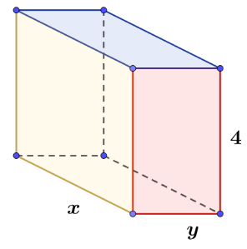
Lời giải:
Vì thể tích của khối hộp chữ nhật bằng 500 nên , suy ra (1).
Diện tích toàn phần của hộp là (2).
Từ (1) và (2) suy ra .
Đặt , hàm số liên tục và xác định trên khoảng .
Đạo hàm có nghiệm , .
Bảng biến thiên
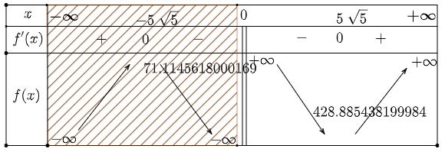
Do đó để dùng ít nhất vật liệu thì kích thước là và . Vậy .
Bài 5: Một doanh nghiệp dự định sản xuất không quá 400 sản phẩm. Nếu doanh nghiệp sản xuất sản phẩm thì doanh thu nhận được khi bán hết số sản phẩm đó là (đồng). Trong đó chi phí vận hành máy móc cho mỗi sản phẩm là (đồng). Tổng chi phí mua nguyên vật liệu là (đồng) nhưng do doanh nghiệp đó mua nguyên vật liệu với số lượng lớn nên được giảm cho 200 sản phẩm đầu tiên doanh nghiệp sản xuất và giảm cho sản phẩm tiếp theo. Doanh nghiệp cần sản xuất bao nhiêu sản phẩm để lợi nhuận thu được là lớn nhất?
Lời giải:
Giả sử lợi nhuận thu được của doanh nghiệp sau khi sản xuất và bán được sản phẩm là
Khi đó hàm được biểu diễn:
Trường hợp 1:
, suy ra .
Trường hợp 2:
, suy ra .
Ta thấy nên doanh thu lớn nhất khi sản xuất được 253 sản phẩm.
Bài 6: Giả sử doanh số bán hàng (đơn vị triệu đồng) của một sản phẩm mới trong vòng một số năm nhất định tuân theo quy luật logistic được mô hình hóa bằng hàm số với là thời gian tính bằng năm kể từ khi phát hành sản phẩm mới, là tham số. Khi đó đạo hàm sẽ biểu thị tốc độ bán hàng. Tính tổng các giá trị nguyên âm của biết rằng tốc độ bán hàng luôn tăng trong khoảng thời gian 10 năm đầu phát hành sản phẩm.
Lời giải:
Ta có .
Tốc độ bán hàng luôn tăng trong khoảng thời gian 10 năm đầu phát hành sản phẩm khi và chỉ khi hàm số đồng biến trên
Xét hàm luôn nghịch biến trên .
Do đó . Suy ra tổng các giá trị nguyên âm của bằng .

